**ПРИМЕРЫ ЗАДАНИЙ**

**теоретического экзамена по квалификации**

**Оператор поэтажного эскалатора(пассажирского конвейера)**

**(3 уровень квалификации)**

**1. Что такое гребенка входной площадки?**

А) Несущая плита входной площадки, к которой крепятся гребенки.

Б) Зубчатая секция входной площадки, зубья которой входят во впадины настила ступеней, пластин или ленты.

В) Совокупность блоков, направляющих, привода и поддерживающих роликов, обеспечивающих движение поручня по трассе.

Г) все вышеперечисленное

**2.Что такое плита входной площадки**

А) Несущая плита входной площадки, к которой крепятся гребенки.

Б) Зубчатая секция входной площадки, зубья которой входят во впадины настила ступеней, пластин или ленты.

В) Совокупность блоков, направляющих, привода и поддерживающих роликов, обеспечивающих движение поручня по трассе.

Г) все вышеперечисленное

**3.Что такое карниз балюстрады**

А) Часть балюстрады, расположенная между карнизами двух смежных эскалаторов.

Б) Нижняя вертикальная часть балюстрады, расположенная вдоль трассы несущего полотна на уровне ступеней, пластин или ленты, предназначенная для регулирования зазора между ступенью и балюстрадой.

В) Элемент балюстрады, к которому крепятся направляющие поручня и щиты балюстрады.

Г) Элемент балюстрады, расположенный над фартуком, к которому крепятся щиты балюстрады.

**4. Что такое цепь безопасности эскалатора**

А) Часть электрической системы управления, обеспечивающая безопасность и представляющая собой совокупность цепей безопасности и устройств контроля.

Б) Часть электрической системы безопасности, состоящая из электрических устройств безопасности.

В) Электрическая и/или электронная система, связанная с обеспечением безопасности, которая работает заданным образом в случае отказа оборудования.  
г) Электромеханическое устройство, предназначенное для выключения цепи питания или управления.

**5. Допускается ли перевозить детей в колясках на эскалаторе**

А) допускается при присмотре родителей

Б) допускается при контроле за перевозкой оператором поэтажного эскалатора

В) не допускается

**6. При попадании одежды пассажиров в зазоры между элементами эскалатора необходимо**

а) пустить эскалатор в обратном направлении

б) не останавливать эскалатор и дождаться, когда одежда появится с противоположной стороны эскалатора

в) для освобождения одежды следует снять элемент эскалатора

г) резко выдернуть застрявшею одежду

**7. Кто допускается к операторскому обслуживанию при эксплуатации эскалатора?**

А) Специально подготовленный персонал, подтвердивший свою компетентность требованиям профессионального стандарта.

Б) Диспетчер операторского пункта, имеющий высшее образование.

В) Оператор платформы подъемной, имеющий средне - специальное образование.

Г) Требования к персоналу не предъявляется.

**8. Кому подчиняется оператор эскалатора?**

А) Владельцу объекта

Б) Лицу, ответственному за организацию эксплуатации объекта.

В) Лицу, ответственному за организацию обслуживания и ремонта объекта.

Г) Электромеханику эскалатора

Д) Всем перечисленным

**9. На что нужно обращать внимание при наблюдении за пассажирами на эскалаторе**?

А) На правила пользования эскалатором пассажирами

Б) На перевозящий груз

В) В случае аварийной обстановки, отключать эскалатор

Г) Не допускать любых нарушений пользования эскалатором

**10. Какие действие оператор должен предпринять в случае необходимости остановки эскалатора с пассажирами**?

А) Пассажиры должны быть предупреждены о предстоящей остановке по громкоговорителю.

Б) Пассажиры об остановке не предупреждаются.

В) Пассажиры информируются после остановки эскалатора.

Г) Остановка не допускается.

**11. Запишите цифры, который указывают на рисунке узел с названием этих узлов**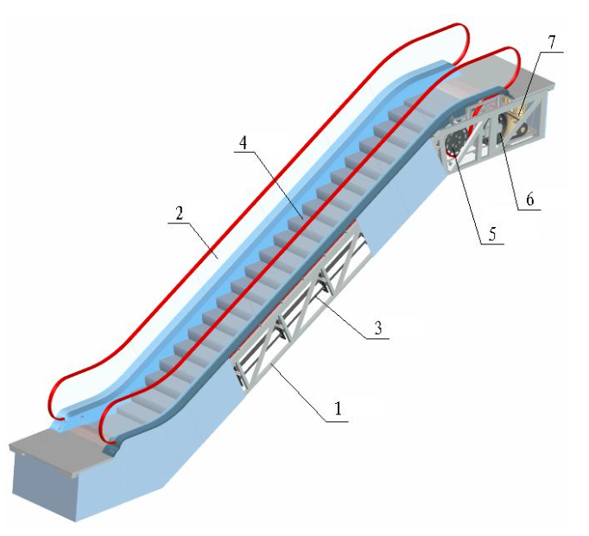

|  |  |
| --- | --- |
| Наименование | Порядковый номер на схеме |
| А) Привод |  |
| Б) Тяговый механизм |  |
| В) Балюстрада |  |
| Г) Ступеньки |  |
| Д) Устройство натяжения ленты перил |  |
| Е) Трансмиссия |  |
| Ж) Ферма |  |

**ПРИМЕРЫ ЗАДАНИЙ**

**практического экзамена по квалификации**

**Оператор поэтажного эскалатора(пассажирского конвейера)**

**(3 уровень квалификации)**

1. Продемонстрируйте отключение поэтажного эскалатора
2. Проинформируйте пользователей поэтажного эскалатора об остановке
3. Зафиксируйте документально информацию об остановке поэтажного эскалатора